PERUSLUVUT ja JÄRJESTYSLUVUT

- Perusluvuista vain _________ on taipuva _________/__________ substantiivin suvun mukaan.
Jag har en bror. Han har ett barn.
- Substantiivit ovat peruslukujen jälkeen ________________muodossa.
Åtta elever, sexton år, trettioett hus
- Järjestyslukujan jälkeen substantiivi on_____________ muodossa
Den första dagen.

Ikä
Hän on 16 vuotta.__________________________________________________
Hän on 16-vuotias poika.____________________________________________
______________________________ (18 vuotiaana) fick han körkort.
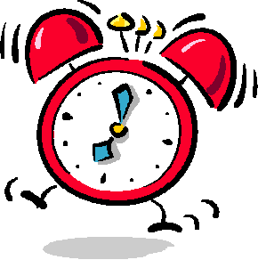

Kellonajat

Mitä kello on?______________________/_____________________________
Kello on yksi.______/__________/________/_____________________________
Kello on puoli yksi.__________________________________________________
Kello on varttia vaille yksi._____________________________________________
Kello on kymmenen yli kaksi.___________________________________________
________________ (milloin) träffas vi? _________________(mihin aikaan) kommer jag ?

Kuinka kauan se kestää? __________________________________________
Se kestää... _____________________________________________________
puoli tuntia ______________________________________________________
puolitoista tuntia __________________________________________________
puolitoista vuotta __________________________________________________

Hinnat
________________________(Mitä maksaa) en ny bil? Den___________25 000€
Hur mycket blir det? Se tekee 2,50._____________________________________
Vuosiluvut
Minä vuonna olet syntynyt? ______________________________________________
vuonna 2017 __________________________ OBS ! vuosi 2017 =året 2017
1970-luvulla _____________________________________________________
90-luvun alussa/puolivälissä/lopussa _________________________________

Lukusanailmauksia
8-10 åtta ___________tio
3,7 tre ___________ sju
en mil=_______________ km
ett hekto=_____________g
_________________ (pari ) människor
__________________ (noin/suunnilleen sata ihmistä) människor
___________/_________runsaat/vajaat sata ihmistä människor

kymmeniä ihmisiä _________________________________________________
satoja ihmisiä ____________________________________________________
tuhansia ihmisiä __________________________________________________
ensimmäistä kertaa_____________________________________________________
kolmannessa kerroksessa________________________________________________ Milloin sinulla on syntymäpäivä? __________________________________________
Min födelsedag är _____________________________________________________

en månad- många månader; luettele kuukaudet

__________________________________________________________________________________
__________________________________________________________________________________
__________________________________________________________________________________
__________________________________________________________________________________

